Предъявление для опознания при грабеже и разбое

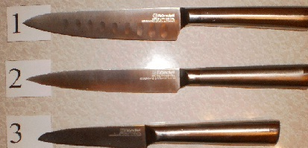
предоставляют
            - труп
            - лицо
            - документы
            - фотографии
            - видеозапись
            - предметы и т.п.
            - вначале необходимо спросить, узнают ли опознающие эти предметы, орудия или документ и т.п.
            - выясняются обстоятельства, при которых они видели эти предметы, документы или фото и т.д.
            - необходимо также выяснить по каким критериям они могут опознать эти предметы или документы, вещи
            - для производства опознания необходимо не менее 3 предметов, лиц и т.д.
            - опознающий должен точно указать особенности, по которым он опознает этот предмет, лицо и т.п.

